Памятка

Загрузка и ведение МТР Подрядчика

Москва 2024

Оглавление
Оглавление 2
1. Инструмент массовой загрузки МТР подрядчика 3
1.1. Селекционный экран 3
1.2. Заполнение шаблона 5
1.3. Описание отчета 6
1.4. Типовые ошибки в заполнении данных 9
1.5. Загрузка данных в систему 11
2. Вкладка «МТР Подрядчика» в заказе ТОРО 13
3. Функции отчета ZPM_MTR_UPD 19
3.1. Поля селекционного экрана 19
3.2. Специфичные поля отчета 20
3.3. Функция «Перенос собственных МТР в МТР подрядчика» 22
3.4. Функция «Замена ИРМ закупки МТР подрядчика» 24
3.5. Функция «Актуализация договора закупки МТР подрядчика» 26
3.6. Функция «Сформировать УСО МТР подрядчика» 27
3.7. Функция «Обновить цены из прайса» 29
3.8. Функция «Удалить МТР» 30
4. Анализ данных по ценам в Пульте по выручке 30
5. Изменения Наряд-задания по МТР подрядчика 31

Инструмент массовой загрузки МТР подрядчика

Инструмент массовой загрузки МТР подрядчика ZPM_MTRP предназначен для массовой загрузки данных по материалам подрядчика из Excel-шаблона в заказы ТОРО отдельно по плану и отдельно по факту, в зависимости от выбранного режима.
Данный инструмент проверяет загруженные данные, частично высчитывает недостающие данные и подсвечивает ошибки.

Селекционный экран
Селекционный экран транзакции ZPM_MTRP предлагает два варианта выбора режимов:
  - Загрузка плановых позиций – предназначен для загрузки плановых данных в заказ ТОРО из заполненного шаблона «Шаблон для загрузки плановых позиций».
  - Загрузка фактических позиций – предназначен для загрузки фактических данных в заказ ТОРО из заполненного шаблона «Шаблон для загрузки плановых позиций» в соответствии с плановыми строками. Если факт ранее был заполнен, то запись создается в добавок к существующим строкам факта или заменяя исходные денные факта.
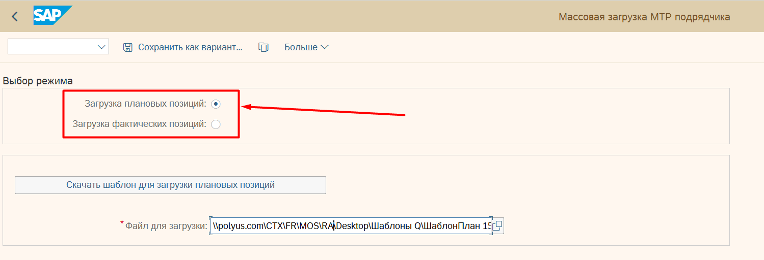
В зависимости от режима при нажатии на кнопку «Скачать шаблон для загрузки …» будет загружаться соответствующий шаблон для заполнения плановых или фактических данных.
После заполнения шаблона данными его требуется выбрать в поле «Файл для загрузки». Описание заполнения шаблона дано в следующем разделе.
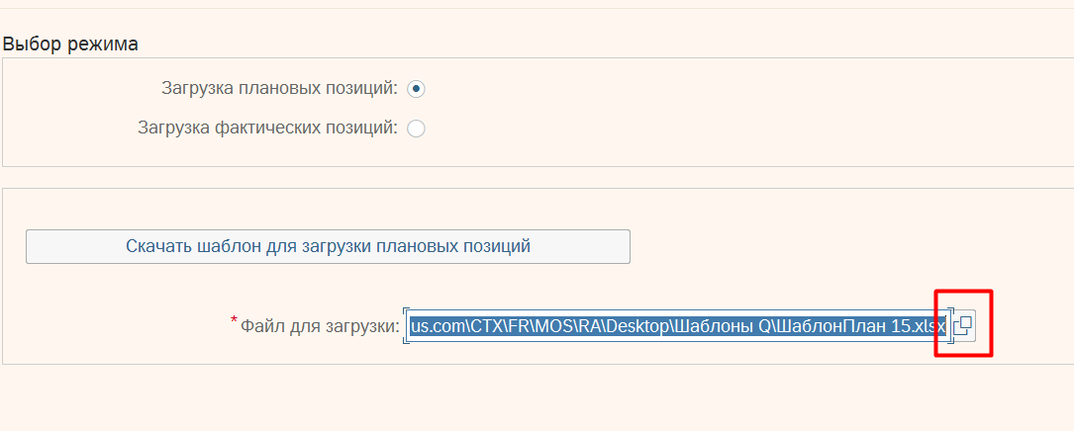
После заполнения шаблона и выбора его из папки в поле «Файл для загрузки» необходимо нажать «Выполнить».
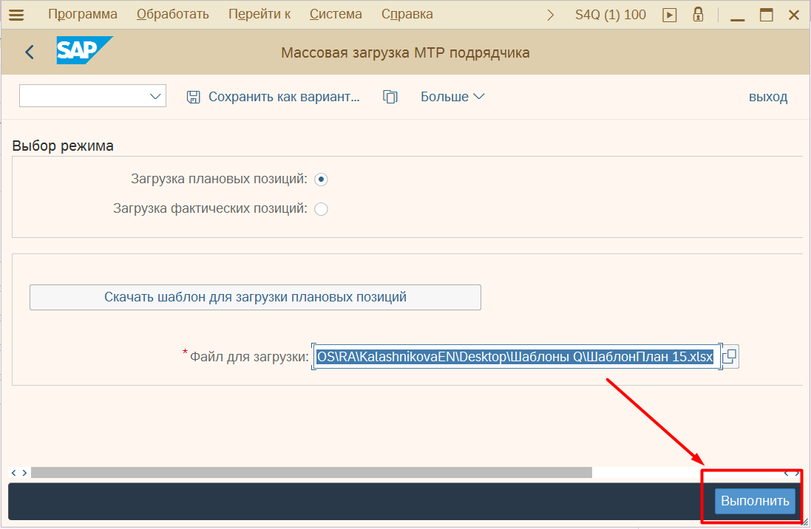

При выполнении запускается проверка полномочий пользователя на редактирование заказов ТОРО. Если проверка на полномочия не пройдена, то выведется ошибка «Нет полномочий … »:
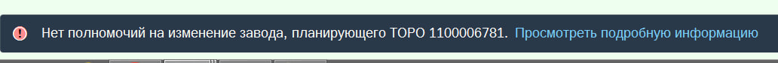
Для устранения ошибки требуется открыть шаблон и проверить, что все указанные в нем заказы ТОРО доступны для изменения.
После прохождения проверки на полномочия данные загружаются в отчет, предварительно рассчитываются и проверяются на корректность заполнения.
Если загрузка происходит из режима «Загрузка фактических позиций», то появится окно «Объединение строк». Если выбрать значение «Затереть», то фактически данные будут обновлять старые данные в системе на новые. Если выбрать значение «Добавить», то новые значения добавятся новыми строками.
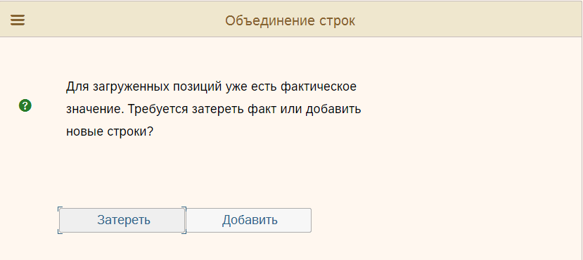

Заполнение шаблона

После выбора режима – заполняются плановые или фактические позиции – можно скачать соответствующий шаблон для заполнения и последующей загрузки в систему.
Если выбран режим «Загрузка плановых позиций», то система загрузит на компьютер шаблон для плановых позиций.
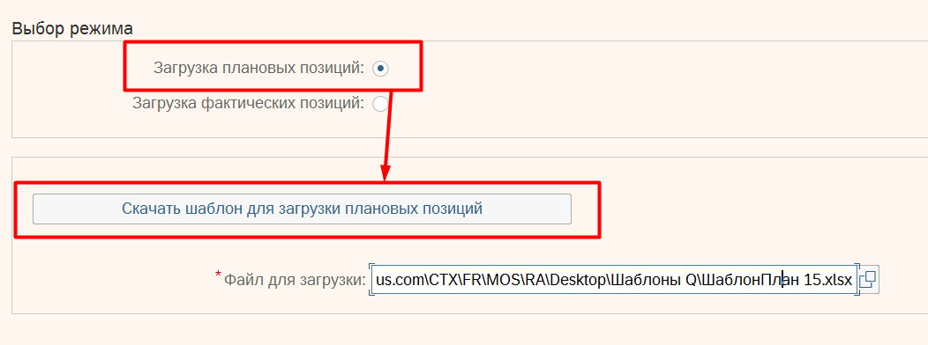
Если выбран режим «Загрузка фактических позиций», то система загрузит на компьютер шаблон для фактических позиций.
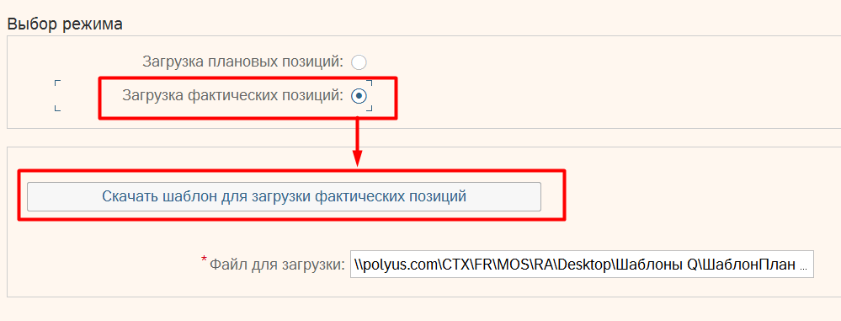
На компьютер загружается шаблон. Данный шаблон имеет пример для заполнения – первые две строки. Также дано описание каждого поля, обязательность его заполнения и тип данных.
 | Первые две строки примера необходимо удалить перед загрузкой в систему.

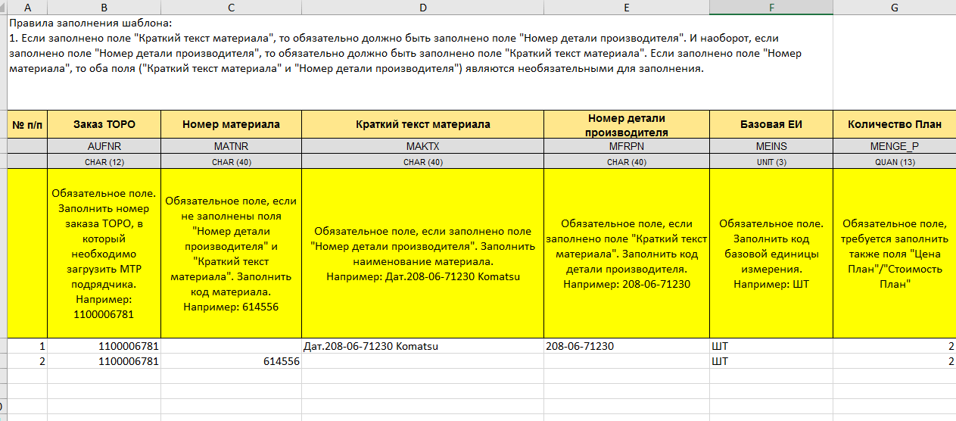
В шаблоне можно применять формулы для заполнения, описанные в первых двух строках примера.
Сохранять и закрывать измененный шаблон необходимо на первой вкладке, иначе при загрузке в систему будут загружаться данные из других листов шаблона.

Описание отчета

Отчет выводит все загруженные данные из шаблона и также дополнительно выводит данные, которые уже загружены в систему для выбранных заказов ТОРО.
Загруженные ранее данные помечаются индикатором 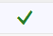.
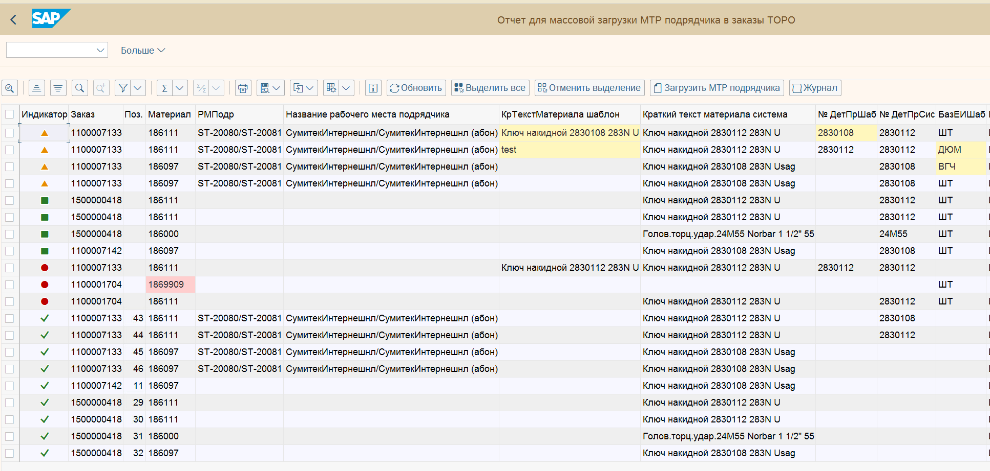

Если в ходе проверки шаблона в строке была найдена ошибка, то выведется индикатор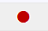, при этом ошибочная ячейка подкрасится красным цветом. Такие позиции нельзя будет загрузить в заказ ТОРО, при попытке загрузки выведется ошибка: . При наведении мышки на индикатор или при двойном нажатии на индикатор появится информация об ошибке. При двойном нажатии появится Журнал со всем перечнем ошибок для данной строки:
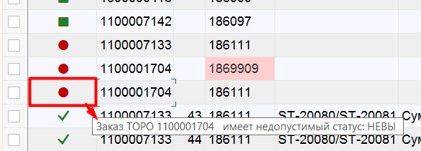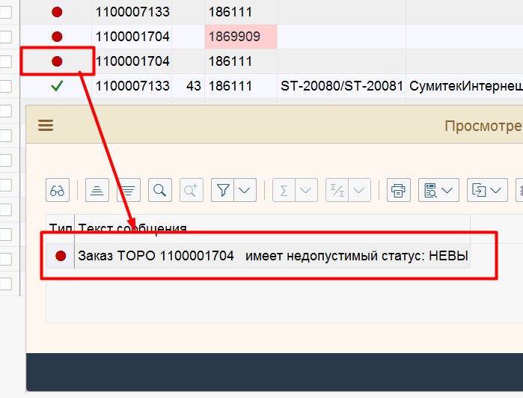
Если есть какое-то некритичное оповещение, то выведется индикатор 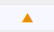. Такие позиции уже можно будет загрузить в заказ ТОРО, но нужно быть внимательными к подкрашенным полям, чтобы не допустить ошибку. При двойном нажатии на него выведется список предупреждений и соответствующие поля в таблице подкрасятся в желтый цвет:
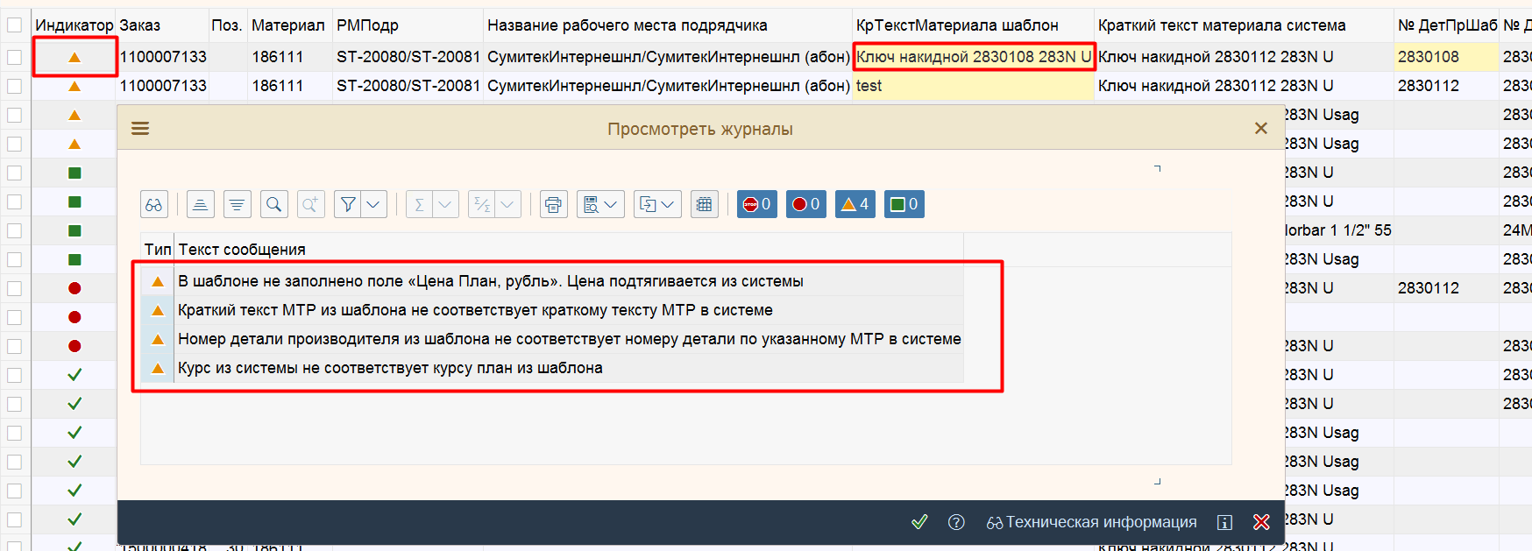
Если в строке нет ошибок или оповещений, то выведется индикатор 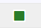 с текстом «Позиция готова к загрузке в заказ ТОРО»:
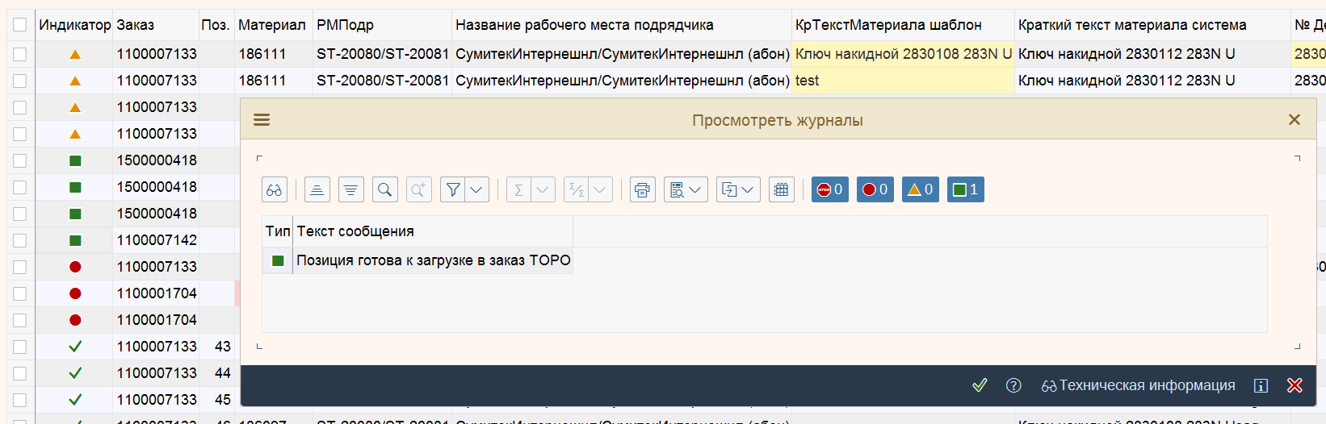
Описание автоматически заполняемых полей отчета:
№пп | Название | Описание
 | Индикатор | Отражает наличие или отсутствие ошибок для данной строки.
 | Заказ | По двойному клику по номеру заказа ТОРО реализовано проваливание в IW32.
 | Техместо | По двойному клику по Техместу реализовано проваливание в IL03.
 | Единица оборудования | По двойному клику по ЕО реализовано проваливание в IE03.
 | Рабочее место подрядчика | Выводятся через / все кодировки рабочих мест из заказа ТОРО, если они имеют вид Z003.
 | Название рабочего места подрядчика | Выводятся все наименования рабочих мест через /, если рабочее метро имеет вид Z003.
 | Материал | Может быть заполнен, если в шаблоне заполнен Номер детали производителя, и они связаны в системе между собой.  По двойному клику по коду материала реализовано проваливание в MM03.
 | Краткий текст материала система | Может быть заполнен по полю Материал. Если краткий текст материала из шаблона не совпадает тексту из системы, то выведется сообщение: Краткий текст МТР из шаблона не соответствует краткому тексту МТР в системе.
 | № Детали производителя система | Может быть заполнен по полю Материал. Если данное поле не совпадает с заполненным в шаблоне, то шаблонное будет подсвечиваться предупреждением.
 | Базовая единица измерения из системы | Может быть заполнена по полю Материал. Если данное поле не совпадает с заполненным в шаблоне, то шаблонное будет подсвечиваться предупреждением.
 | Цена План/Факт, валюта | Если поле не заполнено в шаблоне, то оно высчитывается от деления цены в рублях на курс из шаблона. Если в том числе не заполнено поле цена в рублях, то в системе выполняется поиск цены прайс-листа из договора в валюте. Если такая цена найдена, то она будет применена автоматически вместе с валютой прайса.
 | Стоимость План/Факт, валюта | Если поле не заполнено в шаблоне, то оно высчитывается путем перемножения цены в валюте на количество.  Если заданная в шаблоне стоимость не совпадает с ценой умноженной на количество, то выведется сообщение: Рассчитанная Стоимость План/Факт, валюта не совпадает с указанной в шаблоне стоимостью.
 | Цена План/Факт, рубль | Если поле не заполнено в шаблоне, то оно высчитывается от цены в валюте умноженной на курс и выводится сообщение: В шаблоне не заполнено поле «Цена План/Факт, рубль». Цена рассчитывается из «Цена План/Факт, валюта».  Если цены в валюте нет, то по номеру материала и заводу из заказа ТОРО находит цену из системы. В этом случае будет выводиться сообщение: «В шаблоне не заполнено поле «Цена План/Факт, рубль». Цена заполнена из системы. При поиске цены из системы приоритетной ценой является цена прайс-листа из договора. Если цена договора не определена, то применяется плановая цена из транзакции ZMM_PRICE.  Если цену не получилось получить из системы, то выведется сообщение: Не удалось рассчитать цену. Заполните поле Цена План/Факт, Рубль в шаблоне.
 | Стоимость План/Факт, рубль | Если поле не заполнено в шаблоне, то оно высчитывается путем перемножения цены в рублях на количество.  Если заданная в шаблоне стоимость не совпадает с ценой умноженной на количество, то выведется сообщение: Рассчитанная Стоимость План/Факт, рубль не совпадает с указанной в шаблоне стоимостью.
 | Валюта План/Факт | Если в шаблоне валюта заполнена, то будет выводиться она. Если не заполнена, то автоматом заполняется значение ‘RUB’.
 | Курс План из шаблона | Если Курс План не указан в шаблоне, то курс будет заполнен из макропараметра курса из системы. Если валюта не заполнена или указана ‘RUB’, то курс автоматически заполнится значением ‘1’.
 | Курс Факт из шаблона | Данное поле является обязательным для заполнения в шаблоне. Если он не указан в шаблоне, то выведется ошибка: Курс Факт не указан в шаблоне.
 | Курс План/Факт из системы | Если валюта не заполнена или указана ‘RUB’, то курс автоматически заполнится значением ‘1’.  Курсы из системы и из шаблона сравниваются между собой. Если они не равны, то выводится сообщение: Курс из системы не соответствует курсу факт из шаблона.

Типовые ошибки в заполнении данных
В зависимости от отображаемой ошибки необходимо выполнить следующие корректирующие мероприятия:
№пп | Название ошибки | Основные причины | Пути исправления
 | Позиция уже есть в заказе ТОРО | Автоматически выводимые позиции | Данные позиции отображают перечень МТР, которые уже загружены в заказ ТОРО и носят информационный характер. По этим позициям выводятся все данные, которые ранее были загружены в систему.
 | В шаблоне не заполнен номер заказа ТОРО | Номер заказа ТОРО является обязательным для заполнения полем шаблона | Требуется заполнить номер заказа ТОРО в шаблоне. Данное поле обязательное для заполнения и не может быть пустым.
 | Заказ ТОРО … не существует в системе | Заполненный в шаблоне номер заказа ТОРО не найден в системе | Требуется скорректировать номер заказа ТОРО в шаблоне на существующий в системе.
 | Заказ ТОРО … имеет недопустимый статус | Заказ ТОРО имеет системный статус, который заполнен в настройке как недопустимый | При заполнении отчета требуется исключать заказы ТОРО, имеющие статусы: МТКУ, НЕВЫ, ВСБЕ, ПРСЗ.
 | Выбранный ЕК МТР … не существует в системе | В шаблоне указан код ЕК МТР, который не заведен в системе | Требуется перепроверить Материал и скорректировать его в шаблоне на заведенный в системе. Если код ЕК МТР еще не заведен, то можно указать только Номер детали производителя.
 | Заполните поле Материал или поле Номер детали производителя | Поле Материал или Номер детали производителя являются обязательными для заполнения | Требуется заполнить шаблоне или материал, или номер детали производителя.  Нельзя заводить значения без привязки к конкретному объекту.
 | В шаблоне не заполнено поле Количество План/Факт | Поле Количество является обязательном для заполнения | В шаблоне требуется заполнить количество к данной строке.
 | Курс Факт не указан в шаблоне | Курс Факт является обязательным для заполнения полем | В шаблоне требуется заполнить поле Курс Факт.  Данное поле не заполняется автоматически макрокурсом из системы, в отличие от поля Курс План.
 | Не удалось рассчитать цену. Заполните поле Цена План/Факт, Рубль в шаблоне | Цена не заполнена в шаблоне | Требуется заполнить цену в рублях в шаблоне. Цена может рассчитываться по заказу и материалу, если она была заведена ранее в системе. Если не указан материал или не заведена цена к нему в системе, то цена не заполнится и ее требуется заполнить самостоятельно в отчете.
 | Существует две и более валют для одного заказа ТОРО … Может быть только 1 валюта, отличная от ‘RUB’. | В заказе ТОРО допустимо указывать только 1 валюту, отличную от рубля. | Требуется указывать только одну валюту в шаблоне, отличную от рубля.
 | В шаблоне указан некорректный номер операции к материалу | Номер операции в шаблоне должен быть указан из активных операций в заказе ТОРО | Посмотреть какие активные операции есть в заказе ТОРО, скорректировать шаблон, и снова загрузить файл.

- При выполнении запускается проверка полномочий пользователя на редактирование заказов ТОРО. Если проверка на полномочия не пройдена, то выведется ошибка «Нет полномочий … »:
Для устранения ошибки требуется открыть шаблон и проверить, что все указанные в нем заказы ТОРО доступны для изменения.
- Возможно заполнение данных шаблона данными вкладки «Справочники»:

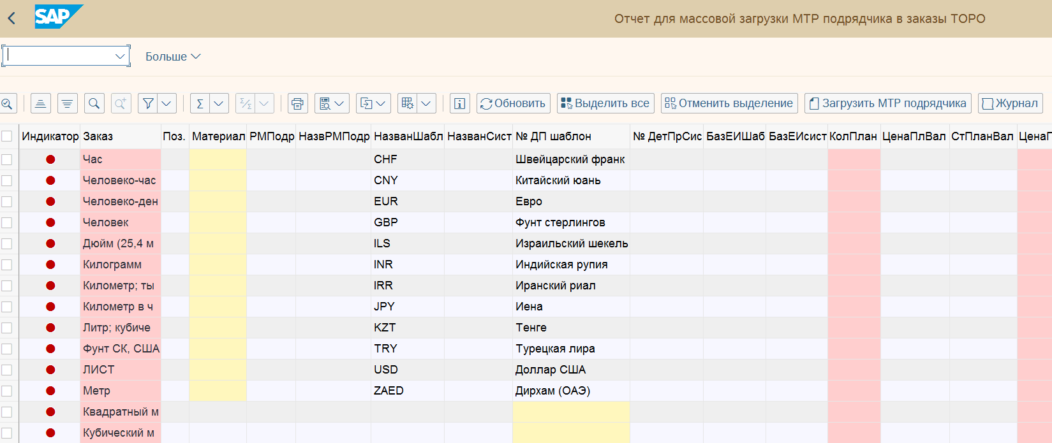

Для устранения ошибки требуется открыть сохраненный документ, перейти на вкладку «Шаблон загрузки» с данными и сохраниться на ней. После этого загрузка будет из нужной вкладки шаблона:
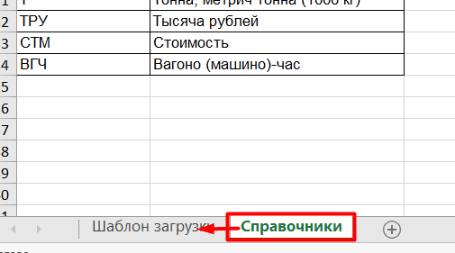

Загрузка данных в систему
После загрузки шаблона и прохождения проверки на корректность данных возможно загружать данные в заказ ТОРО.
К загрузке доступны строки, которые не имеют критических ошибок и индикатора . Если выбрать хотя бы 1 строку с критической ошибкой, то выведется сообщение: .
Чтобы загрузить данные из отчета в систему требуется выбрать все строки без ошибок и нажать кнопку на панели инструментов «Загрузить МТР подрядчика».
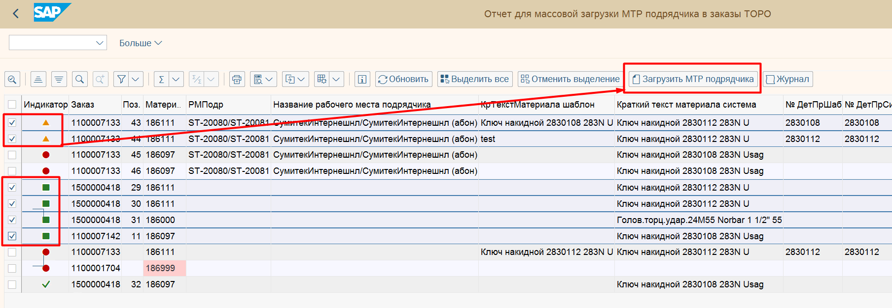
Если загрузка происходит в режиме «Загрузка плановых позиций», то появится окно с выбором «Удаление МТР подрядчика из заказа ТОРО»:
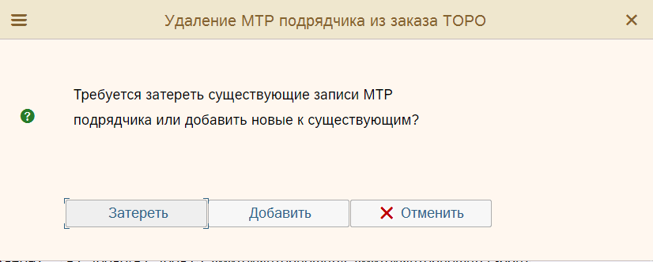

Если на данном окне выбрать «Затереть», то все старые строки в заказе ТОРО, которые были до начала загрузки данных, удалятся и вместо них создадутся строки из шаблона.
Если выбрать «Добавить», то все старые строки сохранятся в заказе ТОРО, а новые из шаблона создадутся в добавок к существующим.
После успешной загрузки данных появится информационное окно:
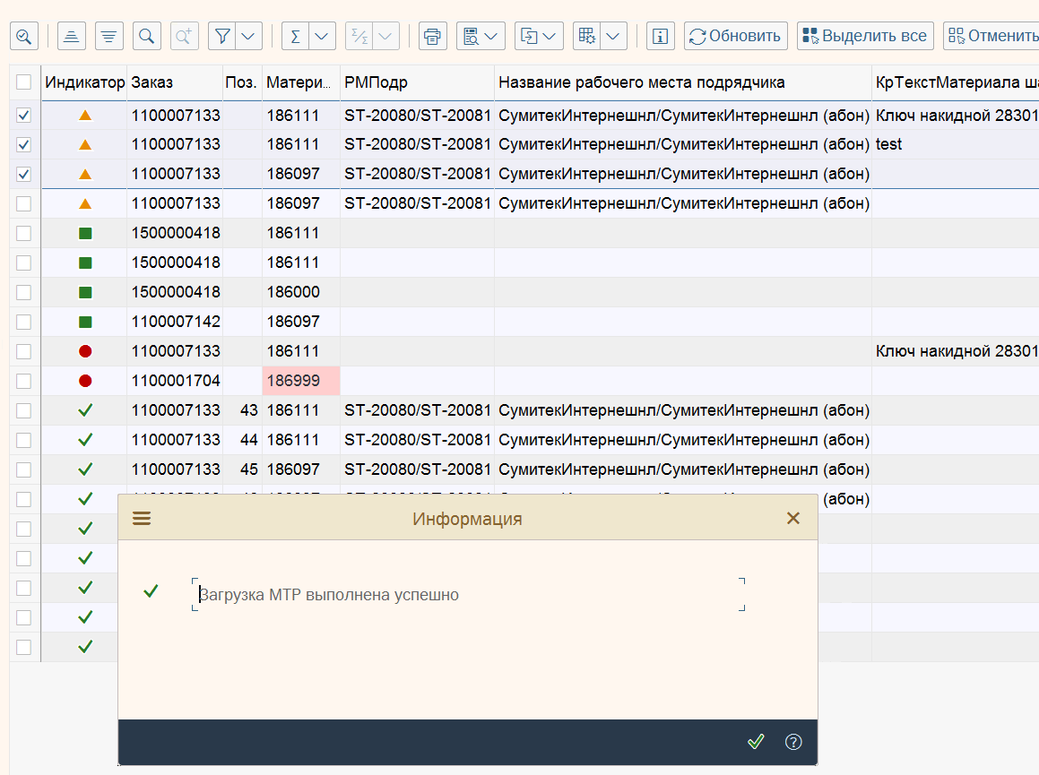

После этого загруженные строки добавятся к ранее созданным строкам в заказе ТОРО, у них появится номер позиции (если это загрузка плановых позиций или в фактических позициях еще не было плановых значений и они не подобрались к имеющейся строке) и на них встанет индикатор 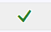:
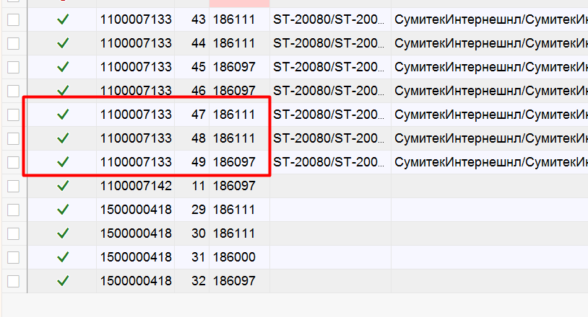

Вкладка «МТР Подрядчика» в заказе ТОРО
Доработки вкладки МТР подрядчика:
- Добавлены поля заголовка с данными по ИРМ закупки МТР подрядчика и данными договора;
- Добавлены поля с данными оценки по прайс-листу к договору;
- Функциональная кнопка «Обновить цены из прайса»;
- Доработана существующая логика работы с плановыми и фактическими данными оценки.
- Добавлено обязательное поле «Номер операции».

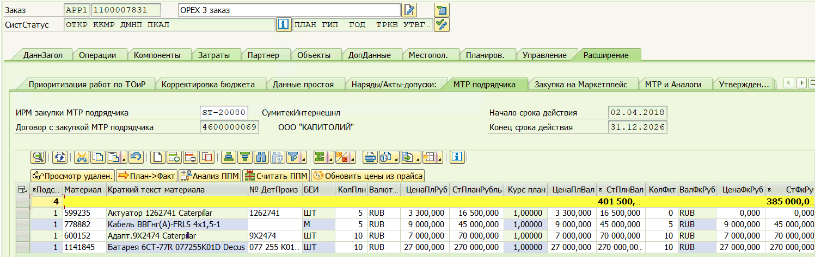
Работа с полями заголовка вкладки МТР подрядчика
Для связи заказа ТОРО с ИРМ закупки МТР подрядчика выполните присвоение ИРМ одним из следующих способов:
- Непосредственно на вкладке МТР подрядчика.
Данные связанного договора определяются автоматически на основе данных транзакции «ZMM_WPC - Связь карточки договора и раб места»;
- При переносе собственных МТР в МТР подрядчика.
Массовая функция переноса МТР выполняется в транзакции ZPM_MTR_UPD и описана в разделе «3.3 Функция «Перенос собственных МТР в МТР подрядчика»»;
- При выполнении замены ИРМ закупки МТР подрядчика.
Массовая функция замены ИРМ выполняется в транзакции ZPM_MTR_UPD и описана в разделе «3.4 Функция «Замена ИРМ закупки МТР подрядчика»».

При присвоении ИРМ непосредственно в заказе укажите его в поле заголовка :
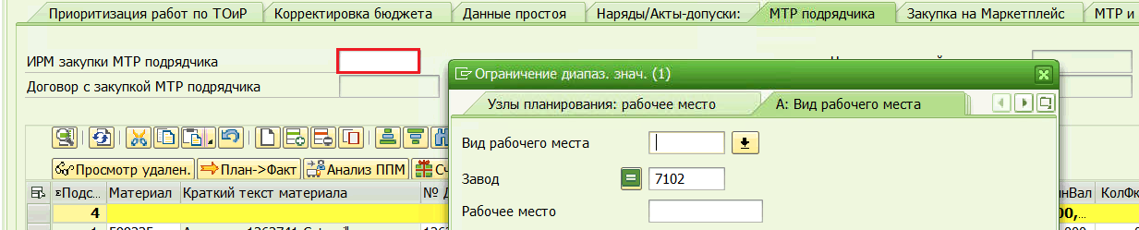
После подтверждения ввода система заполнит информацию по связанному договору:
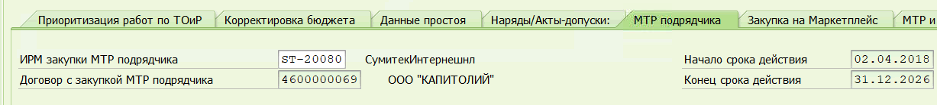
В полях начало срока действия и конец срока действия отображаются сроки действия договора.
Если в заказе ТОРО уже запланирована операция с услугой по закупке МТР подрядчика и ИРМ в операции отлично от указанного на вкладке МТР подрядчика, то выполнится автоматическая замена:
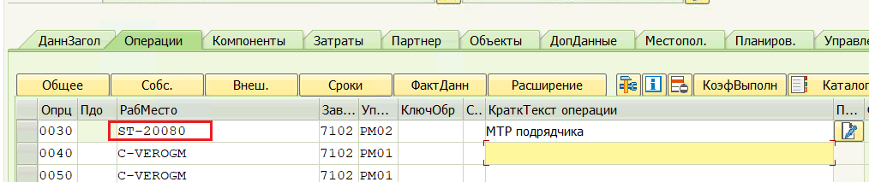
Поля оценки по прайс-листу к договору
После присвоения заказу ТОРО ИРМ закупки МТР подрядчика система автоматически определит данные оценки по прайс-листу к договору:
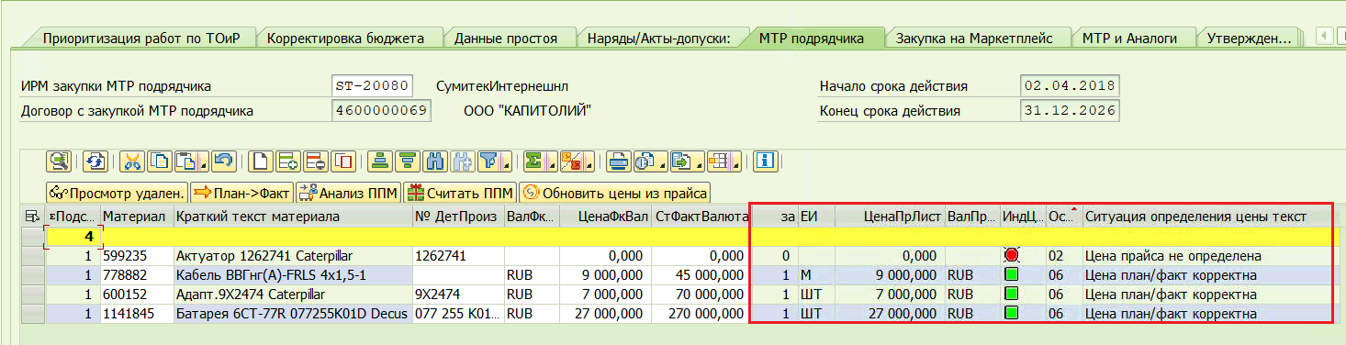
№пп | Название | Описание
Данные по прайс-листу к договору
 | Цена прайс-листа | Определяется автоматически для кода ЕК МТР, либо для номера детали производителя на основании данных ценовых условий к договору (данных прайс-листа)
 | Единица цены | Заполняется автоматически из ценовых условий к договору. Определяет количество материала, за которое указана цена. При автоматическом обновлении цен учитывается при расчете
 | Валюта прайс-листа | Валюта, для которой заведена цена в прайс-листе
 | ЕИ прайс-листа | Единица измерения для материала прайс-листа
 | Индикатор цены | Индикатор типа «Светофор». Визуально отображает ситуацию по соответствию фактических данных данным прайс-листа
 | Ситуация определения цены | Заполняется автоматически на основании сравнения полученных данных из прайса с данными факта. Может принимать одно из шести значений:  01 - Текстовая позиция МТРп (красный светофор)  02 - Цена прайса не определена (красный светофор)  03 - Валюта прайса и факта различны (красный светофор)  04 - ЕИ прайса и позиции различны (красный светофор)  05 - Цена план/факта не соответствует прайсу (желтый светофор)  06 - Цена план/факта корректна (зеленый светофор)
 | Ситуация определения цены_текст | Текстовое поле, описывающее особую ситуацию

Поля оценки по прайсу являются расчетными и выводятся информационно при открытии вкладки
Дополнительно в момент присвоения ИРМ закупки МТР подрядчика заказу ТОРО система выполнит автоматическое обновление данных плановой и фактической оценки МТР с пересчетом стоимости (если указано кол-во):
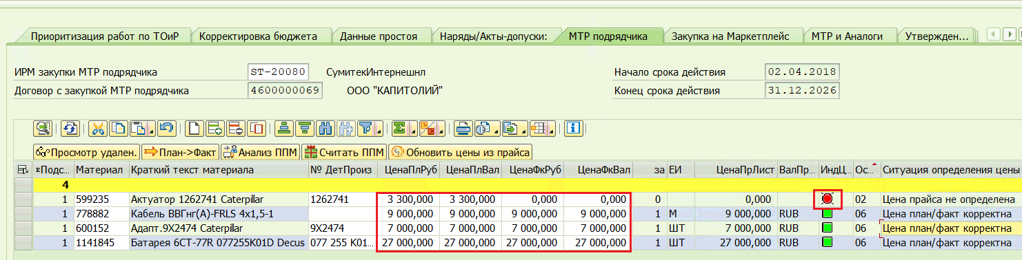
Если цена прайса не определена, то плановая оценка выполняется на основе цены закупки МТО (цена Полюса) по данным транзакции ZMM_PRICE.
Функциональная кнопка «Обновить цены из прайса»
При необходимости выполнить обновление плановой и фактической оценки МТР подрядчика на основе актуальной информации из прайс-листа выделите позиции и нажмите кнопку:
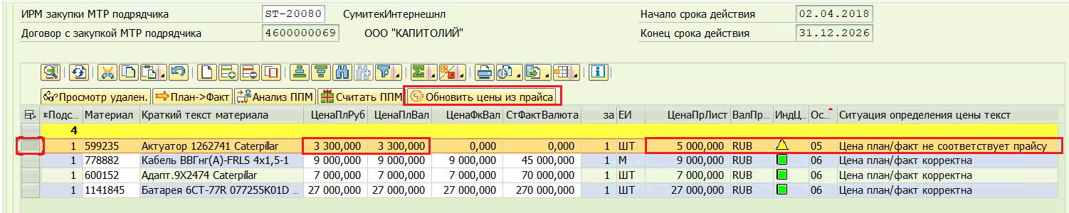
После выполнения функции данные оценки будут приведены в соответствии с прайс-листом к договору. Также автоматически обновится индикатор ситуации :
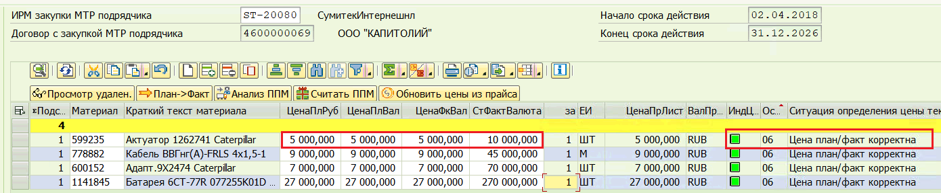
Логика расчета взаимосвязанных полей
Все поля количества, цены, курса и стоимости являются взаимозависимыми. Если происходит изменение в одном поле, то изменяются все поля в соответствии с внесенным изменением. Принцип заполнения полей приведен в таблице ниже:
№пп | Название | Описание
Плановые позиции
 | Количество План | Заполняется вручную пользователем
 | Цена План, валюта | Если данное поле не заполнено пользователем, то будет рассчитываться как цена план, рубль поделенная на курс.
 | Стоимость План, валюта | Если данное поле не заполнено пользователем, то будет рассчитываться как цена план, валюта, умноженная на количество план.
 | Цена План, рубль | Новое поле. Если данное поле не заполнено пользователем, то будет рассчитываться как цена план, валюта, умноженная на курс.
 | Стоимость План, рубль | Новое поле. Если данное поле не заполнено пользователем, то будет рассчитываться как цена план, рубль умноженная на количество план.
 | Курс План | Новое поле. Если валюта план равна ‘RUB’, то курс всегда равен ‘1’. Иначе курс заполняется автоматически значением макропараметра курса из выбранной валюты в рубли. Если курс не заполнен, то будет выводиться ошибка об отсутствии курса.
 | Валюта План | Если данное поле не заполнено валютой, то оно принимает автоматически значение ‘RUB’.
Фактические позиции
 | Количество Факт | Заполняется вручную пользователем
 | Цена Факт, валюта | Новое поле. Если данное поле не заполнено пользователем, то будет рассчитываться как цена факт, рубль, поделенная на курс.
 | Стоимость Факт, валюта | Новое поле. Если данное поле не заполнено пользователем, то будет рассчитываться как цена факт, валюта, умноженная на количество факт.
 | Цена Факт, рубль | Если данное поле не заполнено пользователем, то будет рассчитываться как цена факт, валюта, умноженная на курс.
 | Стоимость Факт, рубль | Если данное поле не заполнено пользователем, то будет рассчитываться как цена факт, рубль умноженная на количество факт.
 | Курс Факт | Если валюта факт равна ‘RUB’, то курс всегда равен ‘1’. Иначе курс должен быть заполнен пользователем вручную. Если курс не заполнен, то будет выводиться ошибка об отсутствии курса.
 | Валюта Факт, рубль | Всегда имеет значение ‘RUB’
 | Валюта Факт, шаблон | Новое поле. Если данное поле не заполнено валютой, то оно принимает автоматически значение ‘RUB’.

Обязательное поле Номер операции.
Теперь нужно заполнять поле Номер операции в МТР подрядчика. При этом номер операции должен быть активным в заказе ТОРО.
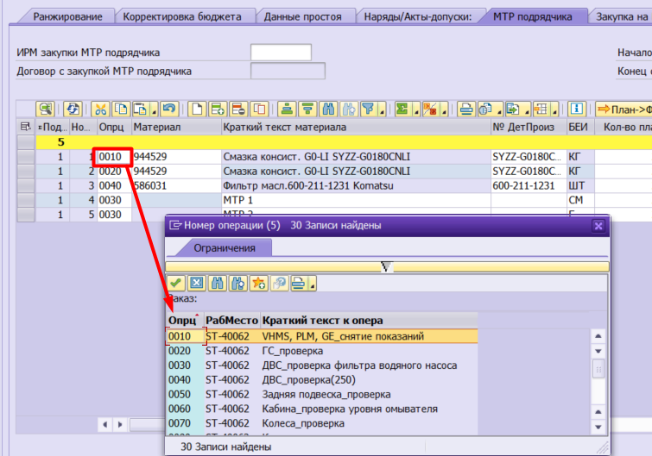

Выполняется проверка при сохранении заказа ТОРО:
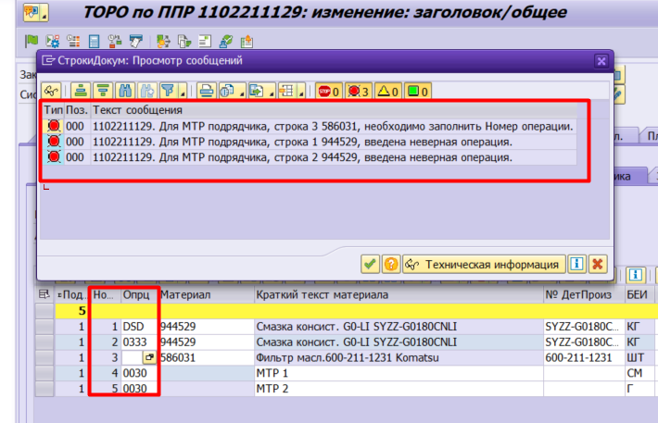

ВАЖНО. Проверка действует на новые добавленные МТР подрядчика. При этом если заполнить Номер операции по ранее добавленным позициям, то проверка на корректность пройдет. Также, если заказ ТОРО создан после даты включения проверки, то проверяются все позиции МТР подрядчика в заказе.
Дополнительно. При удалении операции заказа реализовано и автоматическое удаление соответствующих МТР подрядчика. То есть при использовании функции в IW38 «Обновить из ТК» (операции и/или материалы), то удаляться все МТР подрядчика заказа.

Функции отчета ZPM_MTR_UPD

Поля селекционного экрана
Для вывода информации по МТР подрядчика в табличную часть отчета необходимо на селекционном экране отметить параметр:
- Параметр, отвечающий за вывод позиций МТР подрядчика
Дополнительные специфичные параметры ограничения выбора МТР подрядчика находятся на подэкране «МТР подрядчика»:
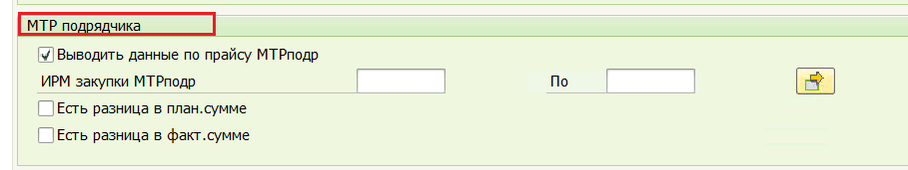
Описание параметров:
- Выводить данные по прайсу МТРподр
При указании параметра в системе будет запущен алгоритм расчета и вывода в табличную часть информации по оценке МТР подрядчика по прайс листу к договору;
- ИРМ закупки МТРподр
Параметр ограничивает выбор МТР подрядчика по заказам ТОРО, которым присвоен на уровне заголовка указанное ИРМ подрядчика по закупке МТР;
- Есть разница в план.сумме
Параметр, ограничивающий выбор МТР подрядчика по заказам ТОРО, где есть отличие итоговой плановой суммы МТР подрядчика и плановой стоимости услуги по закупке МТР подрядчика;
- Есть разница в факт.сумме
Параметр, ограничивающий выбор МТР подрядчика по заказам ТОРО, где есть отличие итоговой фактической суммы МТР подрядчика и фактической стоимости услуги по закупке МТР подрядчика.

Специфичные поля отчета
В табличную часть отчета добавлены следующие поля, отображающие информацию для МТР подрядчика:
- Информация по присвоенному договору закупки МТР подрядчика:
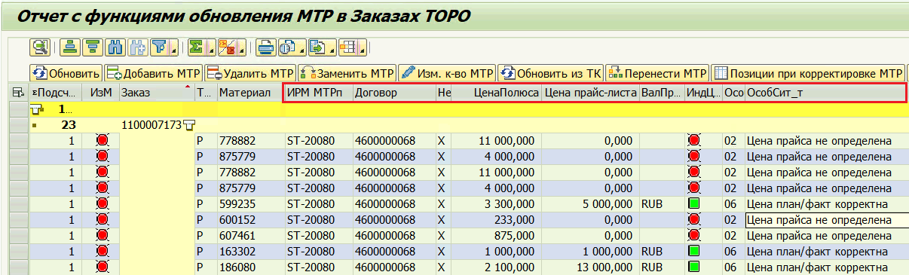
- ИРМ МТРп
Рабочее место по закупке МТР подрядчика для заказа ТОРО (с вкладки МТР подрядчика);
- Договор
Договор закупки МТР подрядчика для заказа ТОРО (с вкладки МТР подрядчика);
- Неактуальный договор
Признак, что присвоенный договор не является актуальным (для ИРМ закупки МТР подрядчика нет связи с договором в транзакции ZMM_WPC);
- Цена Полюса
Цена закупки Полюса. Выводится справочно для анализа;
- Цена прайс-листа
Оценка МТР подрядчика согласно прайс-листу к договору
- Валюта прайс-листа
Валюта МТР подрядчика согласно прайс-листу к договору
- Индикатор и ситуация определения цены
Показывает ситуацию по определению цены из прайса:
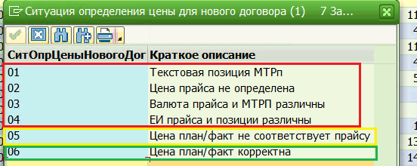

Информация по данным прайс-листа к договору выводится при установке на селекционном экране признака
- Информация по новому актуальному договору закупки МТР подрядчика:
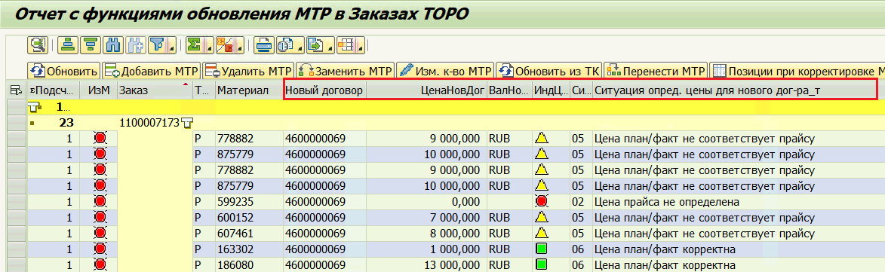
- Новый договор
Определенный новый актуальный договор закупки МТР подрядчика для ИРМ с вкладки МТР подрядчика;
- Цена прайс-листа для нового договора
Оценка МТР подрядчика согласно прайс-листу к новому договору
- Валюта прайс-листа для нового договора
Валюта МТР подрядчика согласно прайс-листу к новому договору
- Индикатор и ситуация определения цены для нового договора
Показывает ситуацию по определению цены из прайс-листа для нового договора.
Информация по данным прайс-листа к новому договору выводится при установке на селекционном экране признака
- Информация по отклонению стоимости МТР подрядчика от стоимости услуги по закупке:
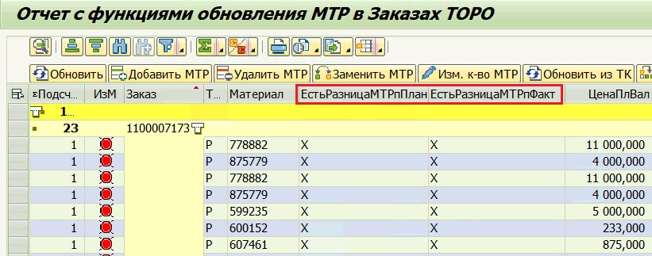
- Есть разница МТРп План
Индикатор, который показывает, что в заказе ТОРО есть отклонение по плановой сумме МТР подрядчика и плановой стоимости услуги по закупке МТР подрядчика;
- Есть разница МТРп Факт
Индикатор, который показывает, что в заказе ТОРО есть отклонение по фактической сумме МТР подрядчика и фактической стоимости услуги по закупке МТР подрядчика;
- Номер операции.
«Старое» поле, которое теперь заполняется и для позиций МТР подрядчика.

Функция «Перенос собственных МТР в МТР подрядчика»
При необходимости переноса собственных МТР на вкладку МТР подрядчика, то воспользуйтесь функцией «Перенос собственных МТР в МТР подрядчика».
Выделите позиции собственных МТР, которые переносятся на вкладку МТР подрядчика выберите функцию «Отчеты и функции -> Перенос собственных МТР в МТР подрядчика»:
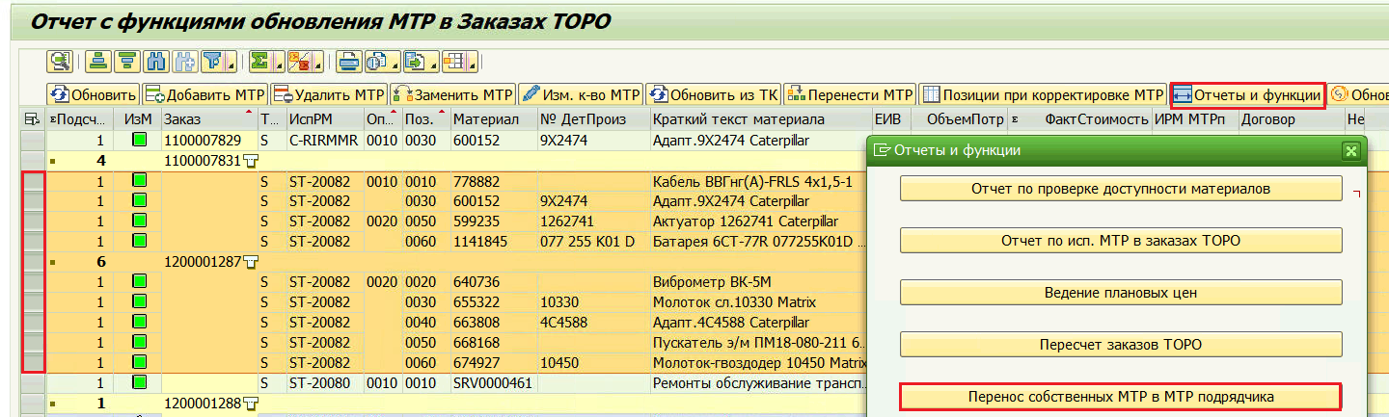
На дополнительном экране система предложит выбрать ИРМ закупки МТР подрядчика. Поле договор определяется автоматически и закрыто от изменений.
Подбор ИРМ закупки МТР подрядчика может быть выполнен автоматически на основе Рабочего места операций для выделенных к переносу компонентов, если оно общее. Информация по ИРМ и договору определяется на основе данных транзакции «ZMM_WPC - Связь карточки договора и раб места»:
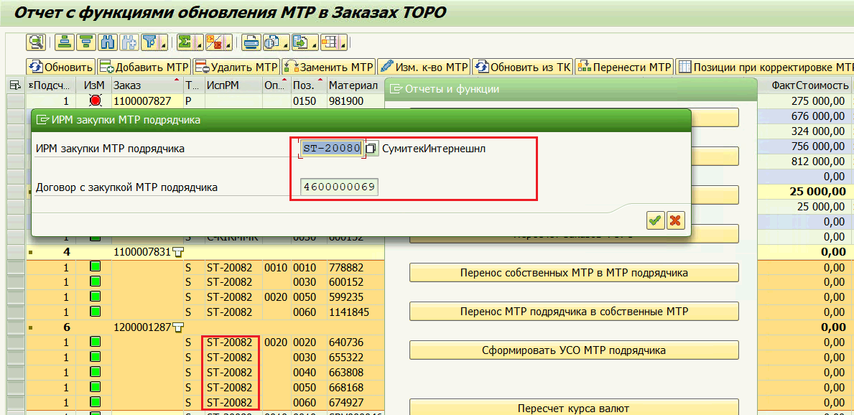
Если рабочие места в операциях выделенных заказов различны, то выйдет окно для выбора одного ИРМ исполнителя работ для операций заказов ТОРО. Выберите ИРМ исполнителя и подтвердите выбор:
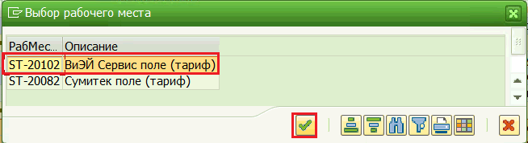
После выбора исполнителя работ, система автоматически подберет ИРМ закупки МТР подрядчика и договор к нему:
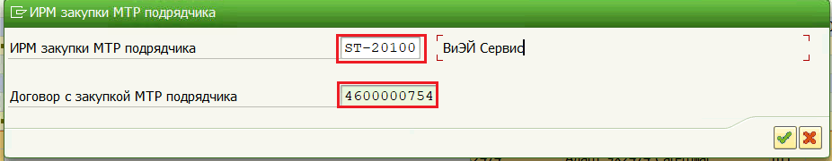
Если среди выбранных есть заказы, где в операциях для переносимых компонентов отсутствует определенный на дополнительном экране Подрядчик/Договор, то после подтверждения ввода система выдаст ошибку:
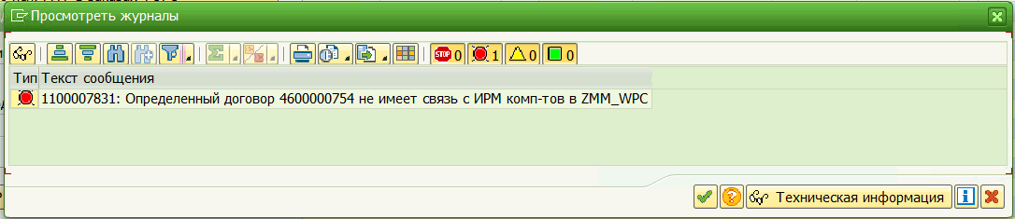
Если для выделенных позиций по данным транзакции «ZMM_WPC - Связь карточки договора и раб места» не удалось определить ИРМ и договор, то необходимо указать ИРМ закупки МТР подрядчика вручную:
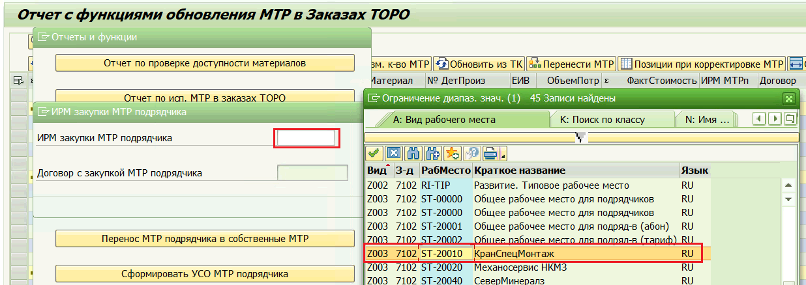
После подтверждения ввода ИРМ закупки МТР подрядчика в системе будут выполнены следующие изменения для выделенных заказов:
- Перенос собственных МТР в МТР подрядчика;
- Передача «ИРМ закупки МТР подрядчика» и «№ Договора» в заголовок Заказа ТОРО (на вкладке «МТР Подрядчика»);
- Определение цены МТР подрядчика на основе прайса-листа к договору, индикатора цены и ситуации по определению цены:
- Если для материала цена прайса определена, то данные цены по прайсу передаются в плановые и фактические цены МТР подрядчика;
- Если цена прайса не определена, то оценка МТР подрядчика выполняется на основе плановой цены закупки МТО (цена Полюса) по данным транзакции ZMM_PRICE.

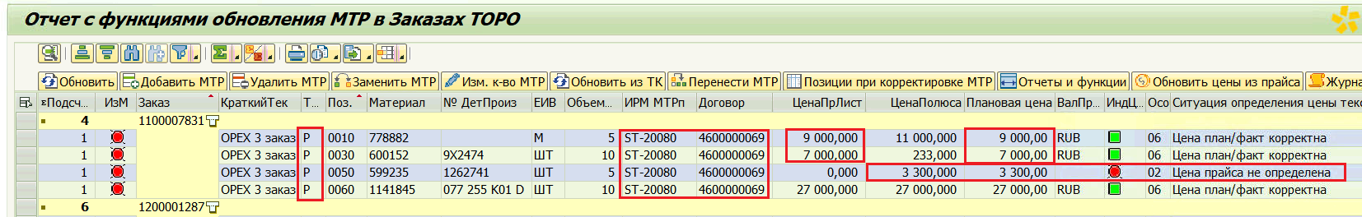

- Автоматически заполняется Номер операции у МТР подрядчика таким же значением как было у собственного.
При переносе МТР подрядчика в собственные, то также сохраняется Номер операции. Если номер операции не заполнен у МТР подрядчика, то по умолчанию указывается первая.

Функция «Замена ИРМ закупки МТР подрядчика»
При необходимости замены уже присвоенного ИРМ МТР подрядчика заказам ТОРО, либо если есть потребность сделать массовое первичное присвоение, то воспользуйтесь функцией «Замена ИРМ МТР подрядчика».
Выделите как минимум по одной позиции МТР подрядчика для каждого заказа ТОРО и выберите функцию «Отчеты и функции -> Замена ИРМ закупки МТР подрядчика»:
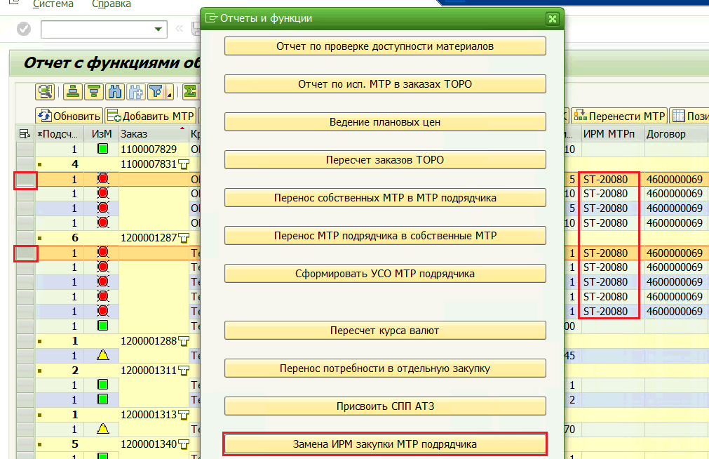
На дополнительном экране укажите новое ИРМ закупки подрядчика. По нажатию enter система автоматически определит актуальный договор, связанный с ИРМ. Подтвердите замены, нажатием кнопки :
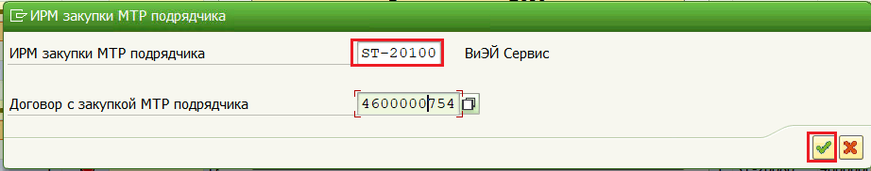
После подтверждения ввода нового ИРМ закупки МТР подрядчика в системе будут выполнены следующие изменения для выделенных заказов:
- Передача «ИРМ закупки МТР подрядчика» и «№ Договора» в заголовок Заказа ТОРО (на вкладке «МТР Подрядчика»);
- Замена ИРМ для операции с услугой по закупке МТР подрядчика, если она была уже запланирована;
- Определение цены МТР подрядчика на основе прайса-листа к договору, индикатора цены и ситуации по определению цены:
- Если для материала цена прайса определена, то данные цены по прайсу передаются в плановые и фактические цены МТР подрядчика;
- Если цена прайса не определена, то оценка МТР подрядчика выполняется на основе плановой цены закупки МТО (цена Полюса) по данным транзакции ZMM_PRICE.
- Обновление стоимости услуги по закупке МТР подрядчика на основе актуальной итоговой стоимости МТР подрядчика, если она была уже запланирована:

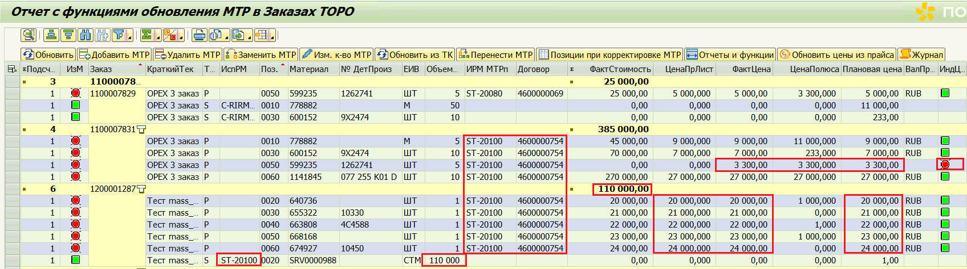

Функция «Актуализация договора закупки МТР подрядчика»
При необходимости замены договора закупки МТР подрядчика в заголовке заказа ТОРО, воспользуйтесь функцией «Актуализация договора закупки МТР подрядчика». Данная функция выполняется только для строк, где новый договор определен (см. раздел «3.2 Специфичные поля отчета»).
Выделите как минимум по одной позиции МТР подрядчика для каждого заказа ТОРО и выберите функцию «Отчеты и функции -> Актуализация договора закупки МТР подрядчика»:
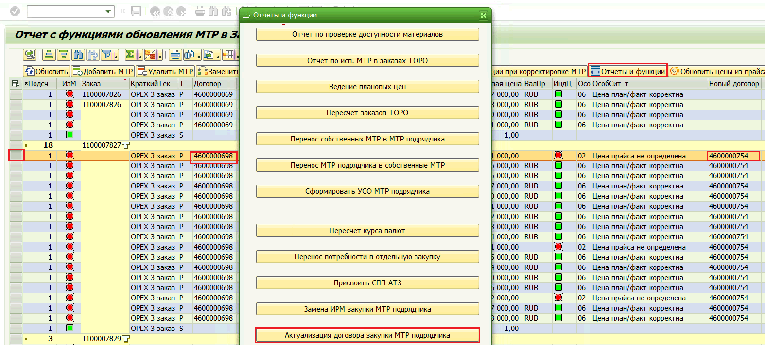
На дополнительном экране подтвердите выполнение замены:
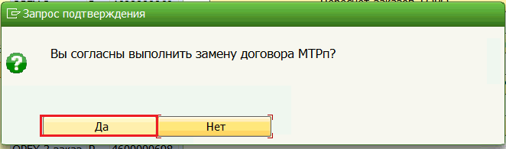
После подтверждения актуализации договора в системе будут выполнены следующие изменения для выделенных заказов:
- Замена «№ Договора» в заголовке Заказа ТОРО (на вкладке «МТР Подрядчика»);
- Определение цены МТР подрядчика на основе прайса-листа к договору, индикатора цены и ситуации по определению цены:
- Если для материала цена прайса определена, то данные цены по прайсу передаются в плановые и фактические цены МТР подрядчика;
- Если цена прайса не определена, то оценка МТР подрядчика выполняется на основе плановой цены закупки МТО (цена Полюса) по данным транзакции ZMM_PRICE.

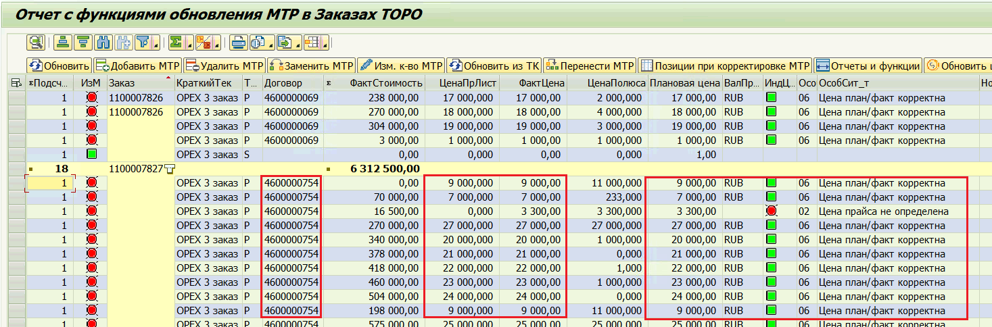

Функция «Сформировать УСО МТР подрядчика»
При необходимости сформировать операцию с закупкой услуги МТР подрядчика, либо выполнить обновление ее суммы на основе актуальной итоговой стоимости МТР подрядчика, воспользуйтесь функцией «Сформировать УСО МТР подрядчика».
Выделите как минимум по одной позиции МТР подрядчика для каждого заказа ТОРО и выберите функцию «Отчеты и функции -> Сформировать УСО МТР подрядчика»:
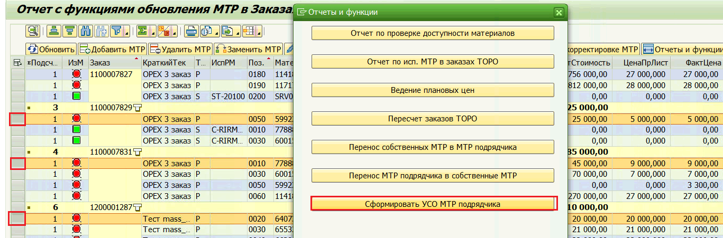
На дополнительном экране система сформирует информацию по заказам для обновления:
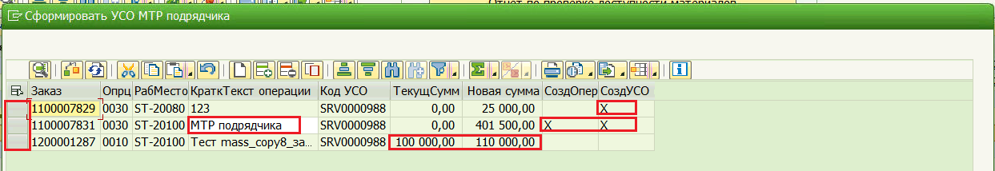
- Если услуга уже запланирована в заказе ТОРО, то предлагается выполнить автоматическую адаптацию ее стоимости на основе актуальных данных МТР подрядчика (пример, заказ 1200001287);
Добавить общие требования по настройке: БЕ, Завод, ГП,
При вводе нового прайса в систему либо договора обновлять данные плановых цен
- Если услуга по закупке МТР подрядчика еще не запланирована (либо отсутствует операция с ИРМ по закупке МТР подрядчика), то на дополнительном экране выводится предложение по параметрам формирования УСО МТР подрядчика.
При расчете актуальной стоимости услуги учитывается общая стоимость всех МТР подрядчика в порядке следующего приоритета:
- Если у МТР указана фактическая цена, то в расчете используется фактическая стоимость
- В противном случае, в расчете используется плановая стоимость.
Если отсутствует операция для услуги и при этом на вкладке МТР подрядчика не определено ИРМ закупки МТР подрядчика, то предлагается пользователю указать ИРМ для операции вручную, в противном случае ИРМ заполнятся автоматически с заголовка заказа и закрывать от изменений (пример, заказ 1100007831).
В случае создания операции выполнятся предзаполнение текста на основе шаблона из настройки. Поле доступно для редактирования (пример, заказ 1100007831).
Для обработки данных УСО выделите на дополнительном экране позиции и подтвердите выполнение кнопкой .
После подтверждения выполнения функции в системе будут выполнены следующие изменения для выделенных заказов:
- Создание операций и услуг в зависимости от текущих данных заказа;
- Актуализация стоимости УСО для уже запланированных услуг.
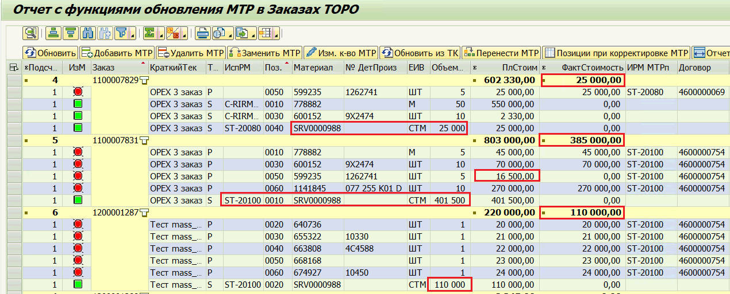

Функция «Обновить цены из прайса»
При необходимости массовое обновление цен МТР подрядчика на основе прайс-листов к договору, воспользуйтесь функцией «Обновить цены из прайса».
Для массового обновления цен МТР подрядчика на основе данных прайс-листа выделите на экране позиции с индикатором и нажмите кнопку :
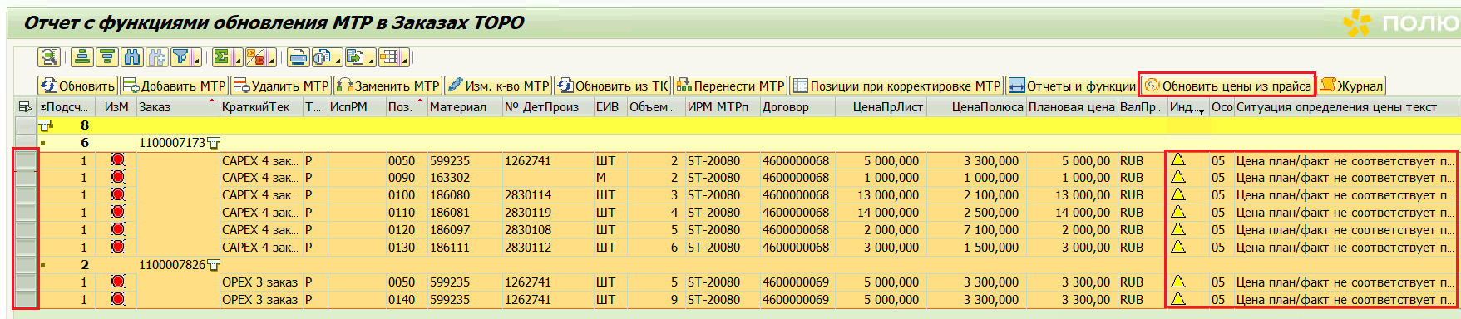
По результатам работы функции, для позиций, по которым цена прайса найдена выполнится автоматическая замена плановых и фактических цен с учетом валюты прайса. Стоимости при этом также рассчитаются автоматически:
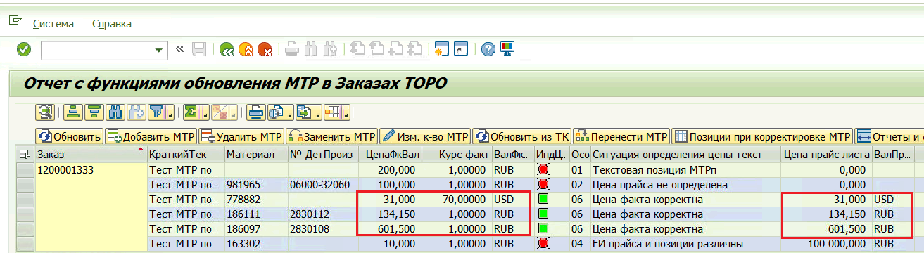
Дополнительно, если в заказе уже была запланирована услуга по закупке МТР подрядчика, то выполняется автоматическое обновление ее стоимости на основе актуализированной итоговой стоимости МТР подрядчика.

Функция «Удалить МТР»

Данная функция давно работает по собственным МТР. Теперь ее расширили на позиции МТР подрядчика. То есть можно удалять массово МТР подрядчика из заказов ТОРО:
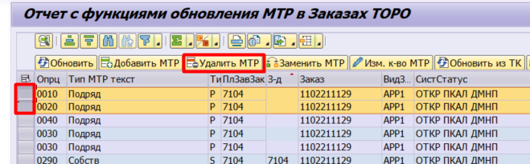

Анализ данных по ценам в Пульте по выручке
В транзакции ZMM_370 Пульт по выручке в табличную часть отчета добавлены поля с информацией по данным прайс-листа для МТР подрядчика.
Для отображения информации необходимо на селекционном экране указать параметр:
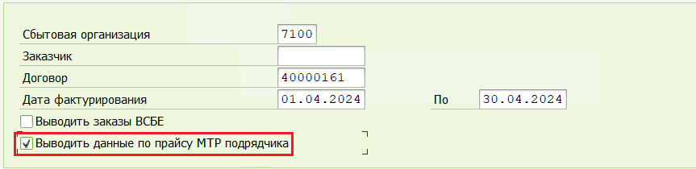
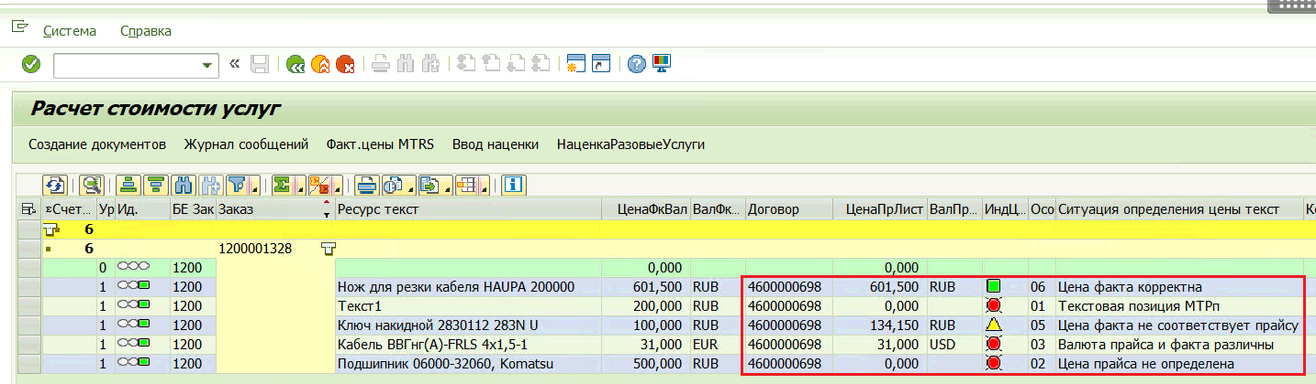

Изменения Наряд-задания по МТР подрядчика
Ранее МТР подрядчика в наряд-задании отображались внизу табличной части по текстом «МТР подрядчика»:
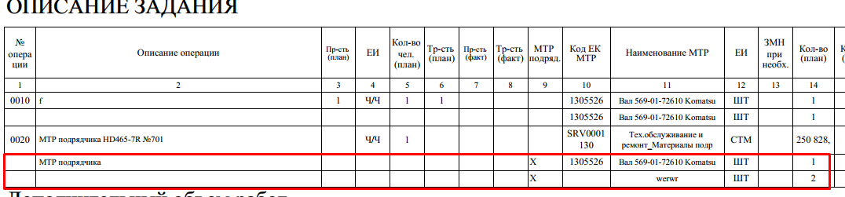

Теперь, в связи с добавлением нового поля Номер операции, МТР подрядчика отображаются в соответствующей операции, скриншот ниже.
При этом еще могут остаться МТР подрядчика, где Номер операции не заполнен. Для них осталась прежняя логика, как на скриншоте выше.

